ANALISIS DE COMPLEJIDAD TEMPORAL

1. Método IncreaseKey en PriorityQueue

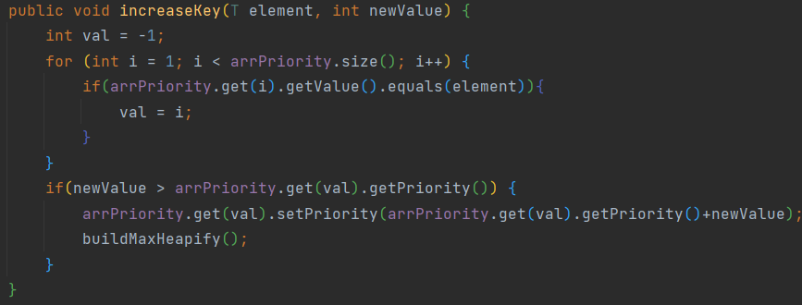

Linea1: O (1)

Linea2: O (n)

Linea3: O (n)

Linea4: O (n)

Linea5: --

Linea6: --

Linea7: O (1)

Linea8: O (1)

Linea9: O(1)

Linea10: --

Linea11: --

1+n+n+n+1+1+1 = 3n+4

La complejidad de este algoritmo es igual a O (n)

2.Metodo search en HashTable

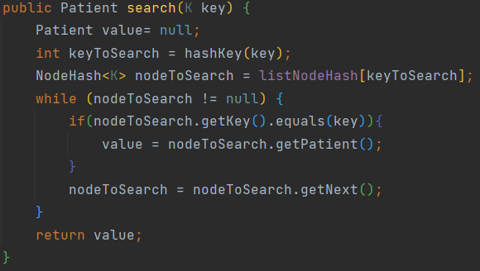

Linea1: O (1)

Linea2: O (1)

Linea3: O (1)

Linea4: O (n)

Linea5: O (n)

Linea6: O (n)

Linea7: O (n)

Linea8: O (1)

Linea9: --

1+1+1+n+n+n+n+1 = 4n+4

La complejidad de este algoritmo es igual a O(n)